**平衡二叉树又称AVL**

性质

1.它的左右子树都是平衡二叉树

2.左右子树的深度之差的绝对值部超过1

平衡因子，二叉树某个节点的左右子树深度之差。所以平衡二叉树是树中任意节点的平衡因子的绝对值小于等于1.AVL树中平衡因子取值：-1，0，1

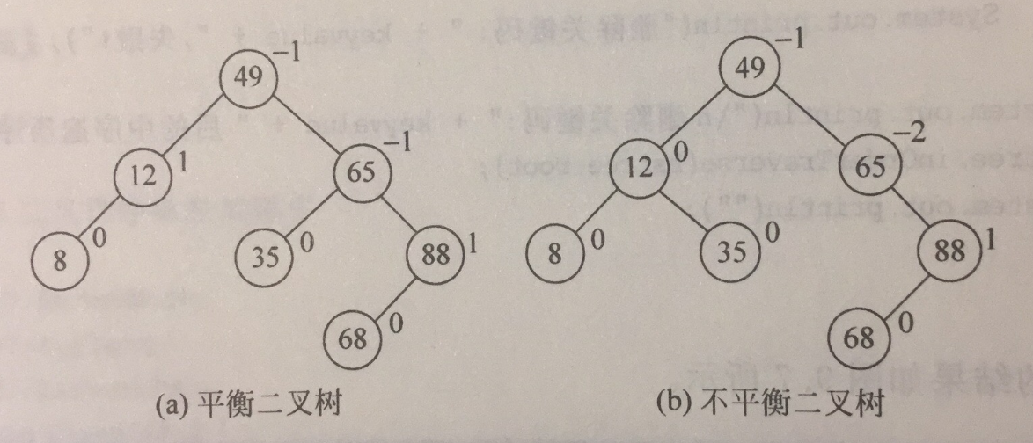

节点旁边注明的数字就是该节点的平衡因子。

在平成二叉树上插入和删除节点后，可能使二叉树失去平衡，因此需要对失去平衡的二叉树进行调整，保持平衡二叉树的性质。

四种情况

1.LL型（单向右旋）

在A的左孩子的左子树上插入新的节点，A的平衡度由1增加到2，使以A为根的子树失去平衡。这时应该进行一次向右的顺时针旋转操作，提醒B为新子树的根节点，A下降为B的右孩子，同时将B原来的右子树BR调整为A的左子树。

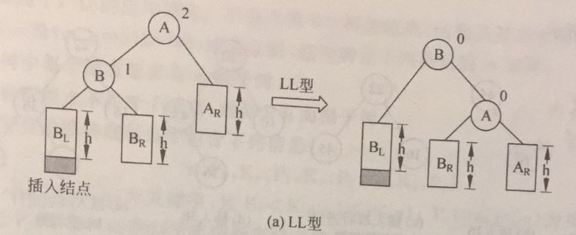

2.RR型（单向左旋）

由于在A的右孩子的右子树上插入新节点，使A的平衡度由1增至2，致使以A为根的子树失去平衡。此时应进行一次向左的逆时针旋转操作，提升B为新子树的根节点，A下降为B的左孩子，同时将B原来的左子树BL调整为A的右子树。

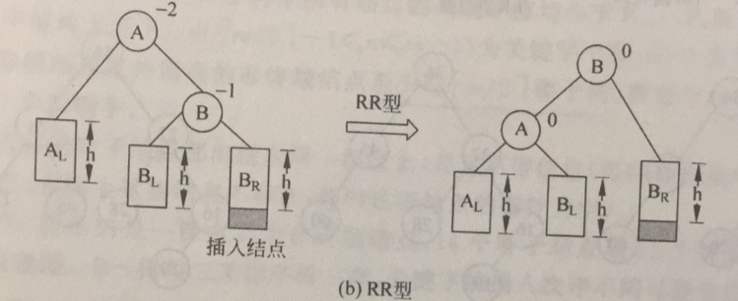

3.LR型平衡旋转（先左后右）

由于在A的左孩子的右子树上插入新节点，使A的平衡度由1变成2，致使以A为根的子树失去平衡。此时应该进行两次旋转操作（先逆时针后顺时针），提升C为新子树的根节点；A下降为C的右孩子；B变为C的左孩子；C原来的左子树CL调整为B现在的右子树；C原来的右子树CR调整为A的左子树。

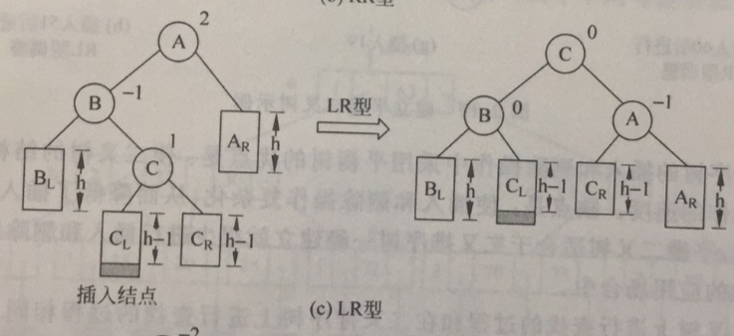

4.RL型平衡旋转（先右后左）

由于A的右孩子的左子树上插入新节点，使A的平衡度由-1变成-2，致使以A为根的子树失去平衡。此时应进行两次旋转操作（先顺时针，后逆时针）提升C为新子树的根节点，A下降为C的左孩子，B变为C的右孩子，C原来的左子树CL调整为A现在的右子树，C原来的右子树CR调整为B的左子树。

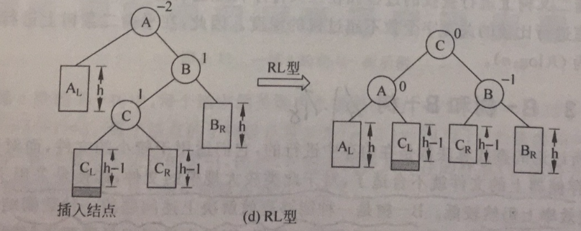

在二叉排序树的插入和删除操作种采用平衡树的**优点**是：使**二叉树的结构更好，从而提高了查找操作的速度**。**缺点**是：**使插入和删除操作复杂化**，从而**降低**了插入和删除操作的**速度**。因此，**平衡二叉树适合于二叉排序树已经建立就很少进行插入和删除操作**，而主要进行查找操作的应用场合。

**在平衡二叉树上进行查找的过程与二叉排序树上进行查找的过程相同，时间复杂度为O()**